Sto Wärmedämm-Verbundsystem StoTherm Wood

Sto

Eigenschaften

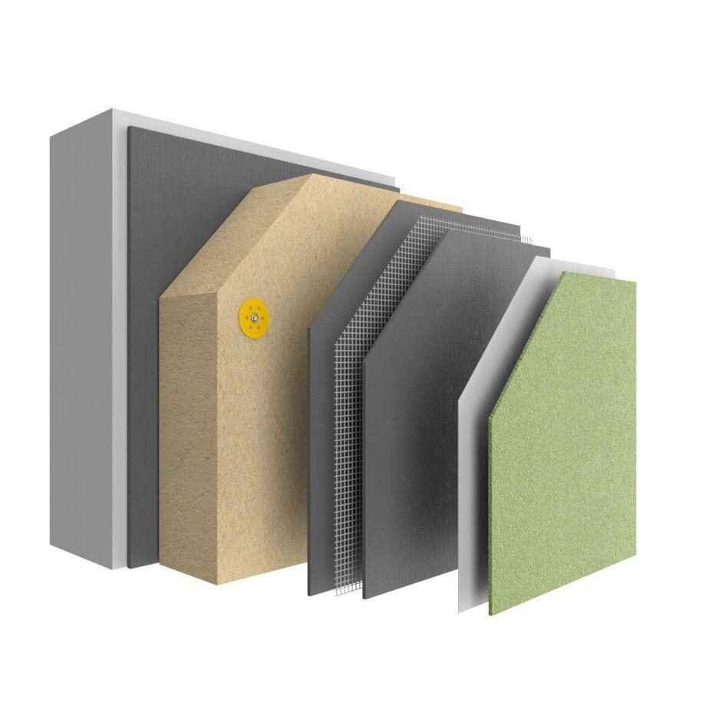

Arbeitsuntergrund

Beton, Holz, Mauerwerk

Oberflächengestaltung Fassade

Fassadenelemente, Putz

Werkstoff

Holzfaser

Stärke (mm)

0,00 - 260,00

Befestigung

dübeln, klammern, kleben

Brandverhalten

E

Anwendungsart

Altbau | Neubau